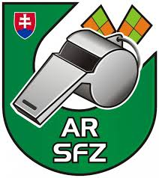
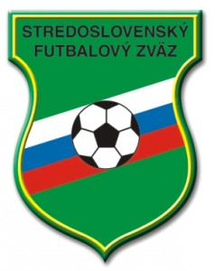
Zimný seminár R a DZ SsFZ, Liptovský Ján, Hotel Alexandra,
15. 01. 2016 – 17.01.2016

V dňoch od 15. 01. 2016 do 17. 01. 2016 sa uskutočnil zimný seminár rozhodcov 3. ligy a rozhodcov programu Talent. K skupine 53 rozhodcov SsFZ sa od soboty 16. 01. 2016 pripojilo aj 62 delegátov všetkých súťaží SsFZ. Seminár sa konal v krásnom prostrední Hotela Alexandria v Liptovskom Jáne. Hotel bol vybavený peknými izbami, výbornou kongresovou miestnosťou a parádnym wellnesom.

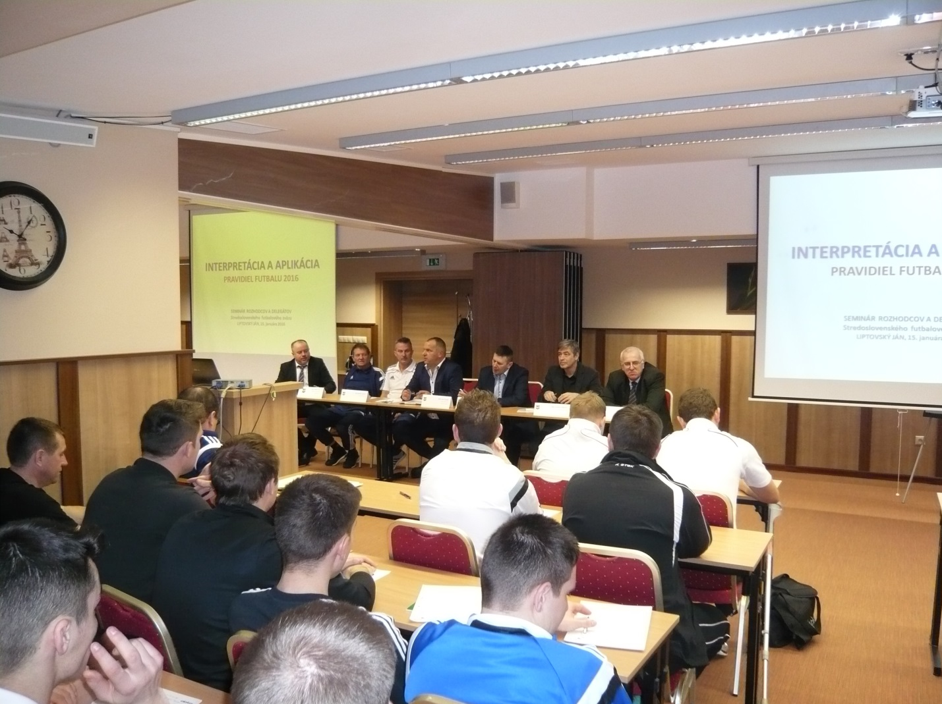

15. 01. 2016
Rozhodcovia začali prichádzať na seminár v časovom rozhraní 15:00 - 15:45, kde sa odprezentovali u členov KR a následne sa ubytovali na izbách. Oficiálne otvorenie o 16:00 predniesol predseda KR SsFZ pán PhDr. Ján Tomčík, ktorý privítal všetkých R na danom seminári úvodným slovom, pokynmi pre seminár a na záver im poprial úspešné zvládnutie testov. Nasledoval písomný test z pravidiel futbalu, ktorí všetci rozhodcovia zvládli úspešne. Po písomných testoch mala odbornú prednášku pani Migaľová (DPR SFZ,UEFA, člen KR SsFZ). Pani Migaľová si pripravila prednášku o dohovore R a AR pred stretnutím, spolupráci R a AR v stretnutí a o tom ako sa zmenili kompetencie AR od minulosti do súčasnosti. Po úvodných slovách, písomnom teste a odbornej prednáške si rozhodcovia doplnili energiu večerou aby mohli excelovať na ústnych pohovoroch z pravidiel futbalu, ktorých sa zúčastnili rozhodcovia 3. ligy a programu Talent. Skúšajúci boli členovia KR pán Poláček, Fajčík, Hrmo, pani Migaľová, Súkeníková, a Roštár,Staník.
Na záver dňa rozhodcovia mohli využiť služby wellnesu, oddýchnuť si na izbách a viesť spoločné debaty so svojimi kolegami.

16. 01 .2016
Sobota začínala tréningom v telocvični, ktorý si pripravil Michal Perašín (R SFZ, kondičný tréner). Rozhodcovia absolvovali cca 10 minútovú rozcvičku a po nej nasledoval beh na aeróbnu vytrvalosť. Prístup rozhodcov na tréningu bol aktívny, okrem vinníkov, (P. Budača ml, R. Čičmanca, M. Holasa a J. Ondruša) ktorí sa tréningu nezúčastnili. KR sa s neúčasťou na tréningu ihneď zaoberala a prijala opatrenia voči previnilcom. V ďalšej časti fyzickéj prípravy sa menovaní rozhodcovia zúčastnili. Beh cez celú dĺžku telocvične (60 opakovaní, 8 sekúnd beh, 12 sekúnd pauza).
Po raňajkách sa k rozhodcom pripojili aj delegáti a nasledovalo vystúpenie členov VV a vyhlásenie ankety. Úvodné slovo mal náš predseda pán PhDr.Ján Tomčík, nasledovali pokyny od predsedu KM pána Majsniara, ďalej od predsedu ŠTK pána Jekkela, krátke pokyny od predsedu DK pána Spišiaka, slova sa ujal aj vedúci sekretár pán Matejka, a na záver predniesol pár slov prizvaný hosť pán Marián Ružbarský (predseda KR SFZ) o konvencii rozhodovania, spolupráci republikovej a krajskej komisie rozhodcov a informácie o programe Talent a projekte šanca. Nasledovalo vyhlásenie ankety Rozhodca roka 2015 s nasledovným poradím:

- miesto Roman Ligas
- miesto Peter Petrinec
- miesto Erik Gemzický

Po úvodných slovách členov VV a vyhlásení ankety všetkým zúčastneným prednášal prizvaný hosť pán Fašung (DZ SFZ a UEFA). Pán Fašung mal pripravenú prednášku o rozlišovaní surovej hry a HNS, nešportovom správaní hráčov, zakázanej hre rukou, rozlišovaní HMH a hráča v PMH a na záver prednášky realizácia PK + sankcie za porušenie pravidla 14.
Po obednej prestávke sa R a DZ opätovne rozdelili, pre delegátov bol pripravený video test a písomný test z pravidiel futbalu pod vedením vedúceho úseku DZ Karola Poláčka. Rozhodcov z programu Talent čakal písomný test z anglického jazyka u pani Migaľovej a pani Súkeníkovej AR SFZ a AR FIFA. Ostatní rozhodcovia mohli využiť voľný čas na oddych.
Pre delegátov mal pripravenú prednášku pán Fašung. Pán Fašung dôsledne rozobral princíp hodnotenia rozhodcov delegátom. Nasledovala prednáška pána Jakubca ( člen KR SFZ,vedúceho školiaceho úseku SFZ) o hodnotení rozhodcov delegátom stretnutia. Následne pán Páchnik,ved.šk.úseku KR BFZ a DZ BFZ nadviazal na prednášku pána Fašunga a pána Jakubca s doplnením prednášky o celkovej kontrole rozhodcu nad stretnutím. Po uvoľnení kongresovej miestnosti si rozhodcovia napísali video test. Na záver dňa si pre rozhodcov pripravil prednášku pán Očenáš (R SFZ, člen KR SsFZ). Jednalo sa o rozbor videí a problémových situácií z videí rozhodcov programu Talent.
Vo večerných hodinách si ešte pre delegátov pripravil prednášku pán Vais (člen KR SFZ, SsFZ, licenčný komisár pre DZ). Prednáška zahŕňala pedagogické postupy riešenia kritických situácií.
Po skončení všetkých testov a prednášok rozhodcovia a delegáti trávili voľný čas oddychom vo wellnese, športovaním v telocvični a každý trávil osobné voľno individuálne podľa chuti.

17. 01. 2016
Rozhodcovia začali nedeľnajšie ráno v telocvični, kde si znova rozhodcov zobral pod palec pán Perašín. Rozhodcovia absolvovali výklus a následne ukážky dynamického strečingu pre spevnenie svalovej hmoty celého tela. Po tréningu mal pán Perašín pripravenú prednášku o kondičnej príprave rozhodcu, ako by sa mal rozhodca pripravovať počas celej sezóny. V tom istom čase mal pripravenú prednášku pán Spišiak pre delegátov o oprávneniach a povinnostiach delegovaných osôb v oblasti disciplinárnej kontroly.
Po raňajkách mali spoločnú prednášku R a DZ od prizvaného hosťa pána Páchnika, ktorý si pripravil prednášku o manažovaní voľných kopov, realizácií PK a o masovej konfrontácii v stretnutí.
Pred úplným skončením seminára vyhodnotil testy Michal Očenáš, ktorý zhodnotil, že testy dopadli veľmi dobre. Po vyhodnotení mal krátku prednášku pán Ploštica o fungovaní programu na delegovanie rozhodcov na stretnutia.
Na záver vystúpili všetci členovia KR na čele s pánom predsedom Tomčíkom, ktorý vyhodnotil celkový priebeh seminára, spokojnosť so zvládnutím testov. R a DZ dostali pokyny pre jarnú časť. Seminár bol zakončený poďakovaním a všetci zúčastnení si popriali šťastnú cestu domov.

Ukončením zhrnutia zimného seminára by som chcel v mene všetkých R a DZ, členov KR poďakovať všetkým hosťom zimného seminára, všetkým prednášajúcim, všetkým členom KR a hlavne predsedovi pánovi PhDr. Tomčíkovi za ich výbornú prácu a úspešné zvládnutie zimného seminára v peknom prostredí hotelu Alexandra.
